GAMBARAN BEBAN PENGASUHAN PADA CAREGIVER KELUARGA ORANG DENGAN GANGGUAN JIWA (ODGJ) DI KELURAHAN LOROG SKRIPSI
Diajukan Kepada Program Studi Psikologi Islam
Jurusan Psikologi dan Psikoterapi Fakultas Ushluddin dan Dakwah
Universitas Islam Negeri Raden Mas Said Surakarta
Guna Memenuhi Persyaratan Memperoleh Gelar Sarjana Psikologi



Disusun Oleh:
LINTANG KUSUMADEWI JAYANTHI

NIM. 211141062

PROGRAM STUDI PSIKOLOGI ISLAM JURUSAN PSIKOLOGI DAN PSIKOTERAPI FAKULTAS USHLUDDIN DAN DAKWAH UIN RADEN MAS SAID SURAKARTA
2025

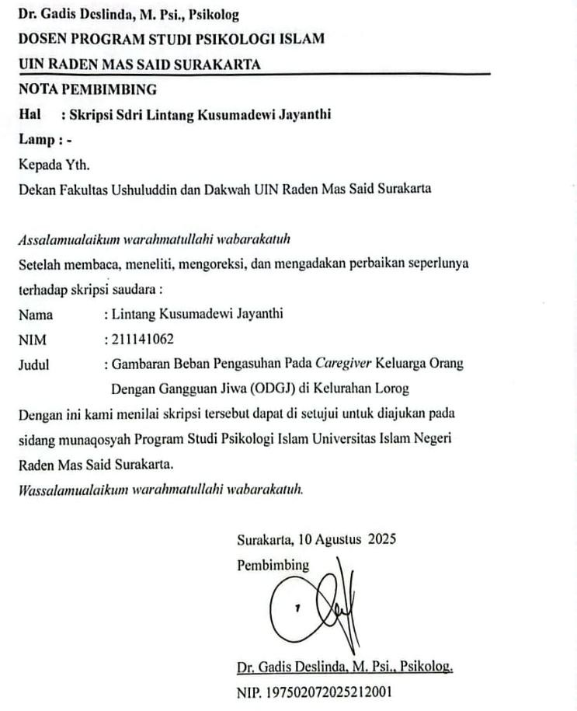

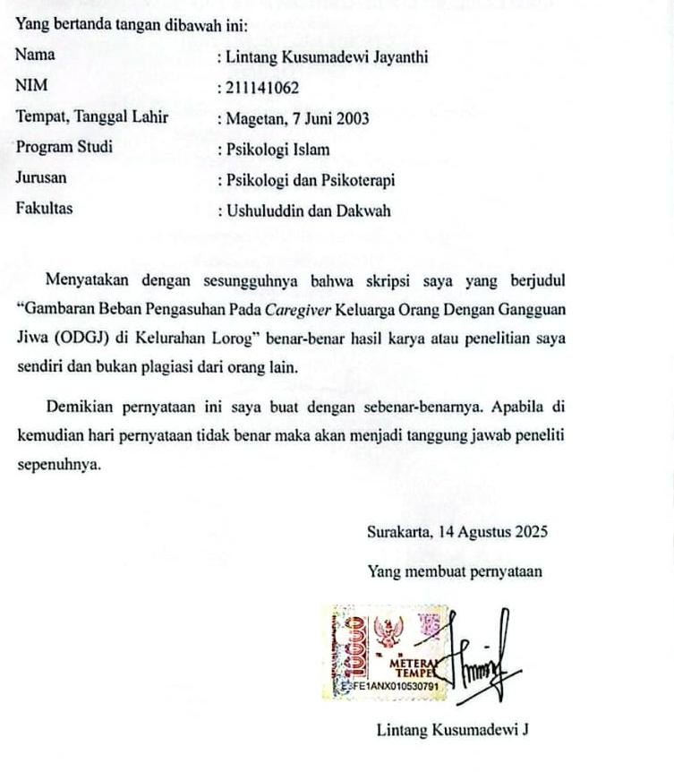

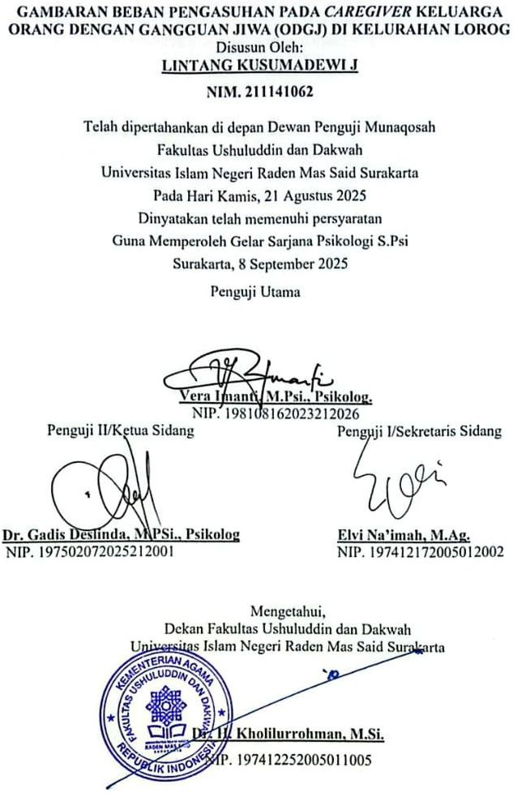

Alhamdulillahhirabbil'alamin puji syukur kehadirat Allah SWT yang telah melimpahkan nikmat dan karunianya sehingga peneliti dapat menyelesaikan skripsi ini.
- Teruntuk cinta pertama dan pintu surgaku, Bapak Wasis Kurniawan dan Ibu Lilik Prihatin. Tidak ada kata yang sepenuhnya menggambarkan rasa syukur ini, namun dengan penuh cinta dan ketulusan hati terimakasih atas segalanya. Terimakasih senantiasa memberikan yang terbaik, tak kenal lelah mendoakan, mengusahakan, memberikan dukungan baik secara moral maupun finansial, serta memprioritaskan pendidikan dan kebahagiaan anak- anaknya. Semoga dengan adanya skripsi ini dapat membuat bapak dan ibu lebih bangga karena telah berhasil menjadikan anak perempuan pertamanya ini menyandang gelar sarjana seperti yang diharapkan.
- Kedua adik saya Arum dan Satria. Terimakasih telah memberikan dukungan dan motivasinya, karena adanya kalian penulis dapat menyelesaikan tugas skripsi ini. Tumbuhlah kalian menjadi adik yang hebat.
- Keluarga besar penulis nenek, bulik, om, dan kakek penulis, serta sepupu. Terimakasih selalu memberikan dukungan dan semangat. Selalu memberi doa dan menyayangi penuli sepenuh hati. Menjadi rumah di mana penulis selalu merasa diterima dan dicintai.
- Terakhir kepada diri sendiri. Terima kasih sudah bertahan sejauh ini. Terima kasih tetap memilih berusaha dan merayakan dirimu sendiri sampai di titik ini, walaupun seringkali merasa putus asa atas apa yang diusahakan dan belum berhasil, namun terima kasih tetap menjadi manusia yang selalu mau berusaha dan tidak lelah untuk mencoba. Terima kasih karena memutuskan untuk tidak menyerah sesulit apapun proses penyusunan skripsi ini dan telah menyelesaikannya sebaik dan semaksimal mungkin, ini merupakan pencapaian yan patut dirayakan untuk diri sendiri. Janga lupa selalu bawa nama Tuhan dalam setiap prosesmu. Tetap semangat dan jangan putus asa

Lintang, sayangilah selalu dirimu baik buruk dirimu kurang lebih dirimu mari rayakan sendiri.

Allah tidak akan membebani seseorang melainkan sesuai dengan kesanggupannya.
(QS. Al-Baqarah: 286)

Sesungguhnya bersama kesulitan ada kemudahan (QS. Al-Insyirah: 5)

Semua jatuh bangunmu hal yang biasa, angan dan pertanyaan waktu yang menjawabnya, berikan tenggat waktu bersedihlah secukupnya, rayakan
perasaanmu sebagai manusia. (Mata Air-Hindia)

Setetes keringat orangtua ku yang keluar, ada seribu langkahku untuk maju. (Lintang Kusumadewi J)

Lintang Kusumadewi J. 211141062. GAMBARAN BEBAN PENGASUHAN PADA CAREGIVER KELUARGA ORANG DENGAN GANGGUAN JIWA
(ODGJ) DI KELURAHAN LOROG. Program Studi Psikologi Islam. Jurusan Psikologi dan Psikoterapi. Fakultas Ushuluddin dan Dakwah. Universitas Islam Negeri Raden Mas Said Surakarta. Tahun 2025.
Caregiver keluarga yang merawat anggota dengan gangguan jiwa (ODGJ) seringkali menghadapi tekanan fisik, emosional, sosial, dan ekonomi yang berpengaruh terhadap kesejahteraan mereka. Kondisi ini menunjukkan pentingnya pemahaman mendalam mengenai pengalaman caregiver dalam merawat anggota keluarga dengan ODGJ. Penelitian ini bertujuan untuk menggambarkan beban pengasuhan yang dialami caregiver keluarga dengan anggota ODGJ di Kelurahan Lorog, Kecamatan Tawangsari, Kabupaten Sukoharjo.
Penelitian ini menggunakan pendekatan kualitatif dengan metode fenomenologi. Pengumpulan data dilakukan melalui wawancara mendalam, observasi, dan dokumentasi. Informan penelitian terdiri dari tiga orang caregiver utama yang memiliki anggota keluarga dengan ODGJ. Penentuan informan dilakukan dengan teknik purposive sampling berdasarkan kriteria tertentu yang relevan dengan fokus penelitian. Analisis data menggunakan teknik analisis Interpretative Phenomenological Analysis (IPA) dari teori Smith (2017) .
Penelitian ini menggambarkan beban pengasuhan caregiver keluarga dengan anggota gangguan jiwa (ODGJ). Berdasarkan Slametiningsih dkk. (2024), beban pengasuhan dikategorikan menjadi ringan, sedang, dan berat, bergantung pada tekanan emosional, fisik, finansial, dan sosial yang dialami caregiver. Hasil penelitian menunjukkan dua informan mengalami beban berat. Satu informan mengalami depresi mendalam, pikiran untuk bunuh diri, kelelahan fisik, tekanan finansial, stigma sosial, konflik peran, dan trauma psikologis sehingga fungsi psikososialnya terganggu. Informan lainnya menghadapi kecemasan tinggi, gangguan tidur, kelelahan fisik, keterbatasan finansial, tekanan sosial, dan konflik peran sebagai caregiver, ibu rumah tangga, dan pedagang. Sementara itu, informan dengan beban sedang mengalami kesedihan, kecemasan, kelelahan, serta tekanan finansial dan sosial yang lebih ringan, namun masih mampu merawat ODGJ dan mempertahankan interaksi sosial. Temuan ini menegaskan bahwa beban pengasuhan ODGJ memengaruhi kesehatan fisik, kesejahteraan psikologis, kondisi finansial, serta hubungan sosial caregiver, sehingga dukungan sosial dan intervensi psikologis menjadi sangat penting.

Kata Kunci: Caregiver, Beban Pengasuhan, ODGJ

Lintang Kusumadewi J. 211141062. DESCRIPTION OF CAREGIVING BURDEN AMONG FAMILY CAREGIVERS OF PEOPLE WITH MENTAL
DISORDERS (ODGJ) IN LOROG VILLAGE. Islamic Psychology Study Program. Department of Psychology and Psychotherapy. Faculty of Ushuluddin and Da’wah. Raden Mas Said State Islamic University Surakarta. 2025.
Family caregivers of individuals with mental disorders (ODGJ) often encounter physical, emotional, social, and economic pressures that significantly affect their well-being. This condition highlights the importance of a deeper understanding of caregivers’ experiences in providing care for family members with ODGJ. This study aims to describe the caregiving burden experienced by family caregivers of individuals with ODGJ in Lorog Village, Tawangsari District, Sukoharjo Regency.
This research employed a qualitative approach with a phenomenological method. Data were collected through in-depth interviews, observation, and documentation. The participants consisted of three primary caregivers of family members with ODGJ, selected using purposive sampling based on criteria relevant to the research focus. Data analysis was carried out using Interpretative Phenomenological Analysis (IPA) based on Smith (2017)
This study describes the caregiving burden experienced by family caregivers of members with mental disorders (ODGJ). According to Slametiningsih et al. (2024), caregiving burden is categorized as light, moderate, or heavy, depending on the emotional, physical, financial, and social pressures experienced by the caregiver. The results showed that two informants experienced a heavy burden. One informant suffered from severe depression, suicidal thoughts, physical exhaustion, financial strain, social stigma, role conflicts, and psychological trauma, which disrupted their psychosocial functioning. Another informant faced high anxiety, sleep disturbances, physical fatigue, financial limitations, social pressure, and role conflicts as a caregiver, homemaker, and trader. Meanwhile, the informant with a moderate burden experienced sadness, anxiety, fatigue, and lighter financial and social pressures, yet was still able to care for the ODGJ and maintain social interactions. These findings emphasize that caregiving burden for ODGJ affects caregivers’ physical health, psychological well-being, financial condition, and social relationships, highlighting the importance of social support and psychological interventions.
Keywords: Caregiver, Caregiving Burden, People with Mental Disorders

Alhamdulillahhirabbil'alamin puji syukur kehadirat Allah SWT yang telah melimpahkan nikmat dan karunianya sehingga peneliti dapat menyelesaikan skripsi ini. Skripsi berjudul “Gambaran Beban Pengasuhan Pada Caregiver Keluarga Orang Dengan Gangguan Jiwa (ODGJ) di Kelurahan Lorog” disusun untuk memenuhi salah satu syarat guna memperoleh mencapai gelar Sarjana Psikologi. Di Universitas Islam Negeri Raden Mas Said Surakarta Fakultas Ushuluddin dan Dakwah. Peneliti menyadari selesainya skripsi ini tidak lepas dari bantuan dan dukungan dari berbagai pihak, peneliti mengucapkan terimakasih yang setulus- tulusnya atas segala bentuk bantuan, baik doa, dukungan, nasehat, maupun ilmu yang telah diberikan oleh semua pihak yang terlibat secara langsung maupun tidak langsung, sehingga peneliti mampu menyelesaikan tugas akhir ini dengan baik.
- Bapak Prof. Dr. Toto Suharto, S.Ag., M.Ag. Selaku Rektor Universitas Islam Negeri Raden Mas Said Surakarta.
- Bapak Dr. H. Kholillurohman, M.Si. Selaku Dekan Fakultas Ushuluddin dan Dakwah
- Ibu Retno Pangestuti, M.Psi., Psikolog. Selaku Ketua Jurusan Psikologi dan Psikoterapi.
- Bapak Triyono, M.Si Selaku Koordinator Program Studi Psikologi Islam.

- Ibu Gadis Deslinda, M.Psi., Psikolog. Selaku Dosen Pembimbing Akademik sekaligus Dosen Pembimbing Skripsi yang telah memberikan bimbingan akademik serta selalu sabar dalam membimbing penulis selama pengerjaan skripsi.

- Ibu Vera Imanti, M.Psi., Psikolog. Selaku Penguji Utama sidang skripsi yang telah memberikan banyak masukan dan arahan.
- Ibu Elvi Na’imah, M.Ag. Selaku Penguji 1 sidang skripsi yang juga banyak memberikan saran dan masukan.
- Seluruh Dosen Psikologi dan Dosen Fakultas Ushuluddin dan Dakwah serta tenaga pendidik Universitas Islam Negeri Raden Mas Said Surakarta yang telah senantiasa membimbing, memberikan ilmu yang bermanfaat, dukungan, dan doa yang senantiasa engkau panjatkan untuk kami para mahasiswa, penulis ucaapkan banyak terimakasih.
- Kedua Orang tua saya, Bapak Wasis Kurniawan dan Ibu Lilik Prihatin. Yang selalu memberikan doa, semangat, serta kasih sayang yang tiada pernah habisnya. Terimakasih atas dukungannya sehingga penulis dapat menyelesaikan skripsinya.
- Keluarga besar saya terkhusus Bulik Nuning, Om Wasis, nenek, dan kakek, serta sepupu saya lainnya. Terima kasih selalu memberikan doa, dukungan, dan semangat selama proses penyusunan penelitian ini. Kehadiran dan perhatian yang tulus dari keluarga menjadi sumber kekuatan yang berharga bagi saya dalam menyelesaikan karya ini.
- Sahabat seperjuangan saya Galuh yang telah membantu saya menyelesaikan setiap proses skripsi ini. Terimakasih selalu menemai setiap proses dan selalu memberikan dukungan dan berhasil menyelesaikan tugas akhir ini bersama. See u on top.

- Sahabat-sahabat saya Ratna, Winda, Nira, dan Ica. atas doa, dukungan, dan kebersamaan yang selalu menjadi sumber semangat bagi saya. Senantiasa membantu penulis dan tempat berbagi cerita di kala sulit. Kehadiran kalian adalah anugerah terindah yang membuat proses ini terasa lebih ringan dan penuh makna.
- Seluruh teman-teman Kos Wisma Mutia, Galuh, Sekar, Irbah, dan Dinda.

Penulis mengucapkan banyak terimakasih atas kebersamaan, dukungan, kekeluargaan, serta semangat yang telah diberikan selama proses perkuliahan hingga penyusunan skripsi ini.
- Seluruh teman-teman Psikologi Islam Angkatan 2021, khususnya Psikologi Islam kelas B. Penulis mengucapkan banyak terima kasih atas kebersamaan, dukungan, serta semangat yang telah diberikan selama proses perkuliahan hingga penyusunan skripsi ini.
- Seluruh teman dekat penulis yang tidak bisa penulis sebutkan satu persatu.

Terima kasih dengan tulus telah menyemangati, mendoakan, serta mendampingi penulis.
- Seluruh informan yang telah bersedia membantu penulis melaancarkan penelitian ini. Semoga bantuan dan kebaikan yang kalian berikan bernilai amal ibadah di sisi Allah SWT.
Peneliti menyadari bahwa skripsi ini masih ada kekurangan, semoga skripsi ini dapat memberikan banyak manfaat untuk semua pihak. Dan untuk semua pihak yang tidak dapat disebutkan, terimakasih atas dukungan dan bantuan sehingga

peneliti dapat menyelesaikan skripsi ini semoga Allah SWT memberikan balasan atas kebaikan dan keikhlasan yang telah diberikan.
Surakarta, 25 Agustus 2025

Penulis,

Lintang Kusumadewi J

DAFTAR ISI

HALAMAN JUDUL i
NOTA PEMBIMBING i
SURAT PERNYATAAN KEASLIAN SKRIPSI ii
HALAMAN PENGESAHAN iii
HALAMAN PERSEMBAHAN iv
MOTTO vi
ABSTRAK vii
ABSTRAK viii
KATA PENGANTAR ix
DAFTAR ISI xiii
DAFTAR TABEL xv
DAFTAR GAMBAR xvi
BAB I PENDAHULUAN 1
- Latar Belakang 1
- Rumusan Masalah 13
- Tujuan Penelitian 13
- Manfaat Penelitian 13
BAB II LANDASAN TEORI 16
- Kajian Pustaka 16
- Telaah Pustaka 40
- Kerangka Berpikir 60
BAB III METODE PENELITIAN 62
- Jenis Dan Pendekatan Penelitian 62
- Lokasi Penelitian 63
- Sumber Data Penelitian 63
- Teknik Pengumpulan Data 65
- Teknik Analisis Data 69
- Kredibilitas Penelitian 72
- Peran Peneliti 75
- Etika Penelitian 75
BAB IV HASIL PENELITIAN DAN PEMBAHASAN 77
- Setting Penelitian 77
- Temuan dan Hasil Penelitian 88
- Hasil Analisis Data Informan 128
- Pembahasan 148
- Keterbatasan Penelitian 166
BAB V KESIMPULAN DAN SARAN 167
- Kesimpulan 167
- Saran 169
DAFTAR PUSTAKA 171
LAMPIRAN 178

Tabel 1 Informan Utama 83
Tabel 2 informan pendukung 84
Tabel 3 Pengambilan Data Informan Utama 86
Tabel 4 Pengambilan Data Informan Pendukung 86
Tabel 5 Tabel Emergen Informan S 100
Tabel 6 Tema Emergen Informan H 111
Tabel 7 Tema Emergen Informan P 123
Tabel 8 Tema Emergen Seluruh Informan 126
Tabel 9 Tema emergen dan Tema Superordinat 127
Tabel 10 Tema Superordinat Informan 128

Gambar 1 Kerangka Berpikir 61
Gambar 2 Alur Pelaksanaan Penelitian 88
Gambar 3 Axial Coding Informan S 101
Gambar 4 Axial Coding Informan H 112
Gambar 5 Axial Coding Informan P 125

